**开排课系统**

使用手册

**（教学单位）**

**2019-4-11**

**中山大学南方学院信息中心**

# 目 录

使用手册 0

目 录 1

概述 2

流程 2

1、开排课前置 2

1.1 教师限制时段管理 2

1.2 教室限制时段管理 2

1.3 课程状态 3

2、开排课管理 3

2.1 开排课任务 3

2.1.1 进入开排课 3

2.1.2 开排课提交 4

2.2 开课 4

2.2.1 教学单位进行开课 4

2.2.2 单独开课 5

2.2.3 合并开课 6

2.2.4 申请停开 8

2.2.4 恢复开课 9

3、排课 9

3.1 排课介绍 9

3.2 教学单位排课 9

4、开排课统计 13

5、课程表 14

# 概述

开排课系统功能主要包括：开排课前置，开排课管理，配课管理，课程表等。

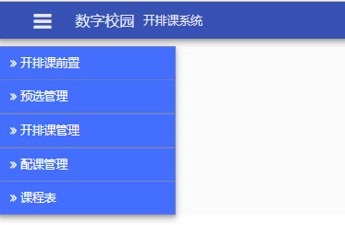

# 流程

1、教务设置“开排课前置”（课表中设置教师限时段、教室限时段）

2、教学单位开课、排课

3、教学单位对新生配课

4、查看课程表

以下为各部分的操作说明。

# 1、开排课前置

## 1.1 教师限制时段管理

录入教师姓名、工号，查询出课表，设置课表中教师的限制条件。

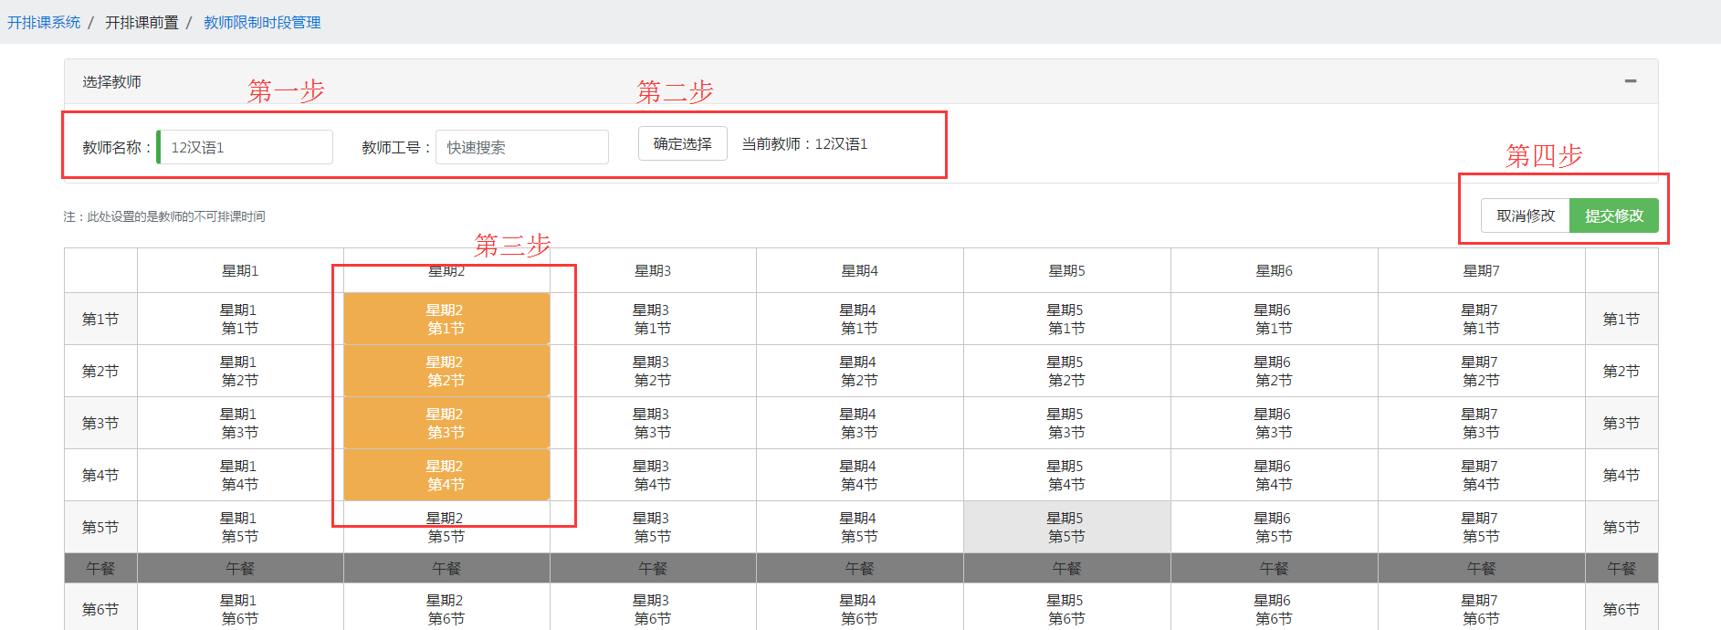

## 1.2 教室限制时段管理

录入教室名称、编号，查询出课表，设置课表中教室的限制条件。

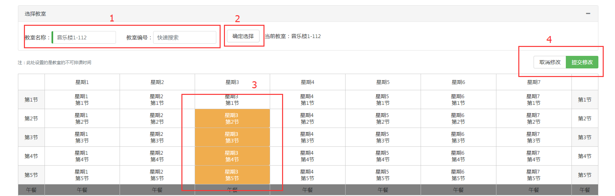

## 1.3 课程状态

查询某个课程的开课、排课、合并、配课/选课情况和状态

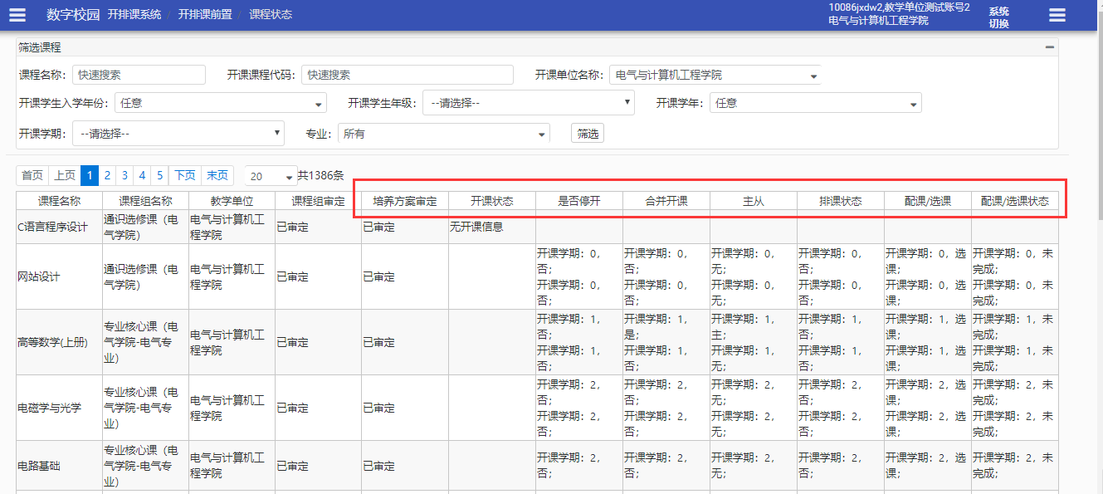

# 2、开排课管理

包括开课、排课，教学单位还可以单独开课、合并开课、申请停开、恢复开课等功能，还可以实现大班套小班的管理。

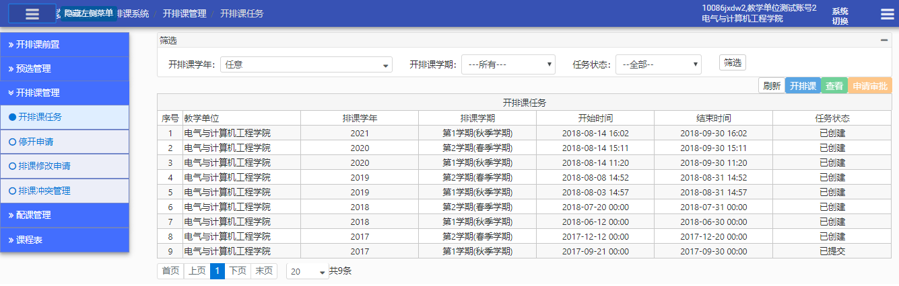

## 2.1 开排课任务

### 2.1.1 进入开排课

选中需要开排课的学年学期进入开排课管理页面。（如下3.2）

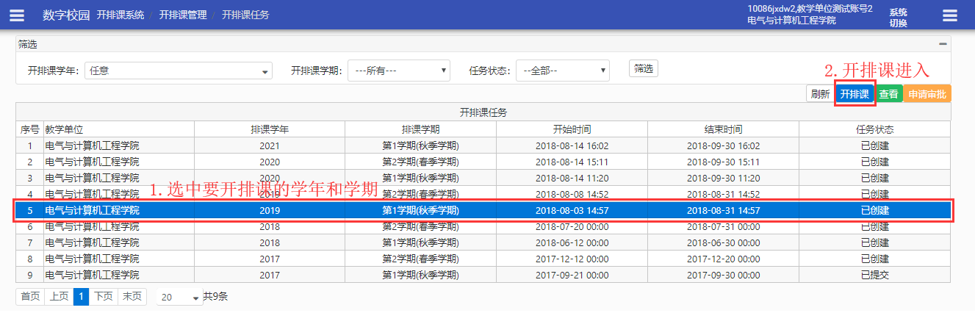

### 2.1.2 开排课提交

教学单位完成排课任务后，点击“申请审批”，提交开排课结果，教务处会进行审批。

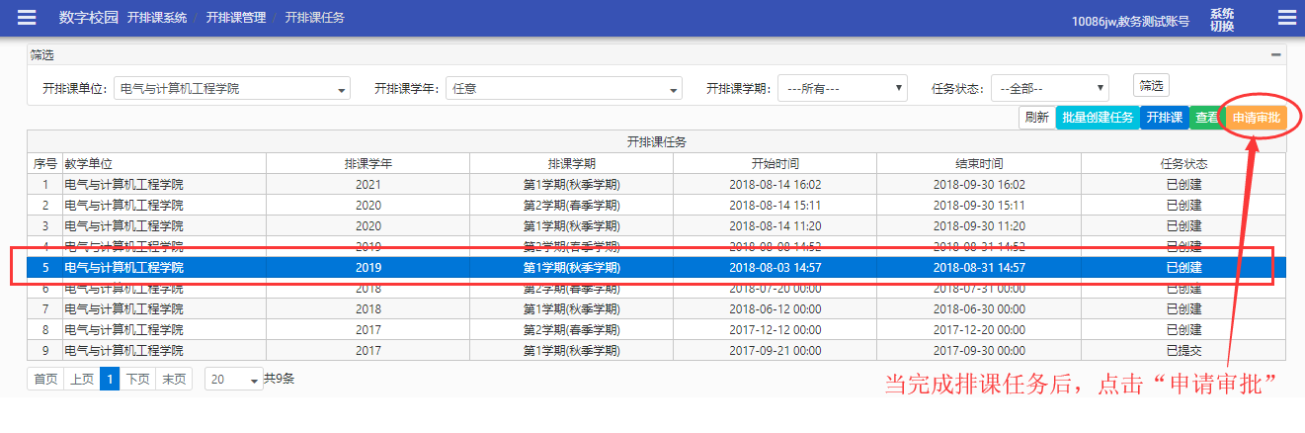

**\*特别说明：**

1.确定完成了该学年学期全部排课后，才提交“申请审批”；

2.教学班排课受开排课任务时间限制（开始时间—结束时间），若超出时间限制将不允许排课，需要联系教务管理员开放排课权限，因此教学单位需要在**规定时间期限内**完成开排课工作；

3.当开排课任务通过审批后，已排课的教学班没有学生时，能通过修改申请，审批通过后生效；但一旦教学班有学生就不能再申请修改排课结果，只能通过调停课处理。

## 2.2 开课

先开课后排课

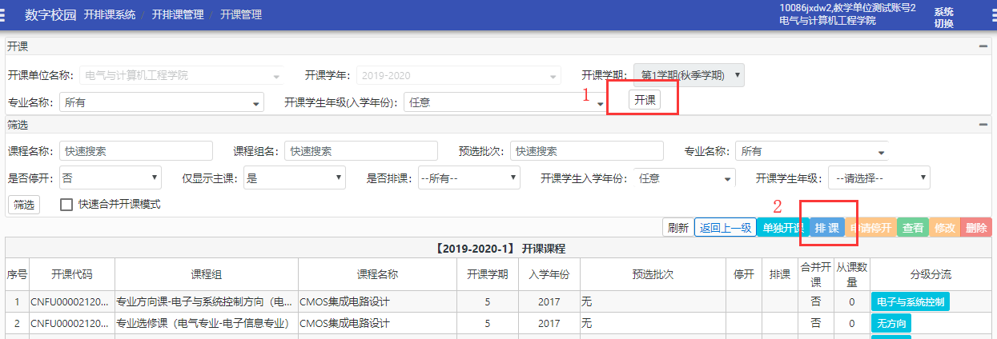

### 2.2.1 教学单位进行开课

操作界面：开排课系统---》开排课任务---》选中开课学期，点击开排课

选择好信息后，点击开课，不选条件默认本学院所有专业、所有入学年份都开课：

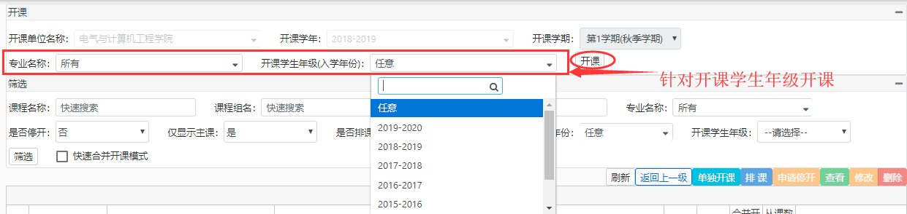

说明：开课学生年级是适用于针对某年级的学生进行开课的，正常开课可以做选择对应入学年份。默认不选的话，则对所有的开课学生年级开课。

例如：电气与计算机工程学院，如果需要给2017级入学的学生开课，则需要选择：开课学生年级2017—2018。点击开课后，刷新一下界面，2017级学生的开课课程就会由系统自动筛选出来：

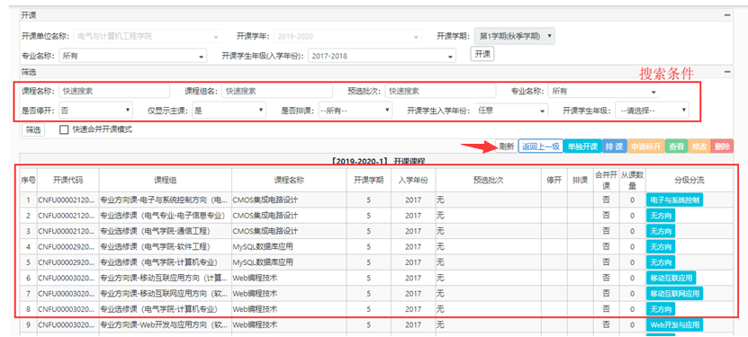

说明：

1. 、对于体育，大英和思政课，是由对应的教学单位开课的。
2. 、可以对上面的课程进行查看、修改和删除操作。
3. 、停开课程、恢复开课

如果计划停开某门课程，可以点击“申请停开”后，提交停开申请，教务审核通过后，该课程停开；恢复开课的操作类同。

### 2.2.2 单独开课

操作界面：开排课系统---》开排课任务---》选中课程---》点击单独开课

说明：在培养方案中，不在原计划学期开课的课程都需要单独开课（例如我想在这学期开某门课，但是这学期没有这门课，我可以在培养方案中查询出这节课然后单独开课），各教学单位需要单独开设的课程可以按照以下。

操作步骤如下

1. 点击开课管理的“单独开课”

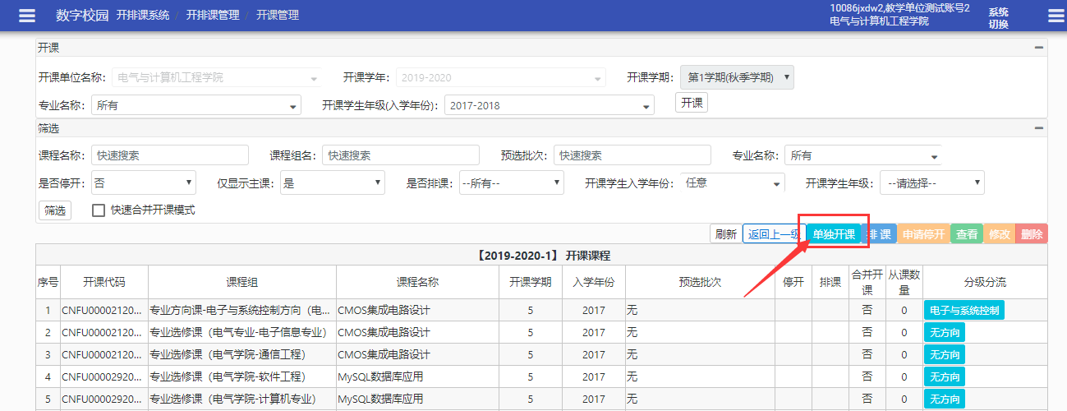

1. 输入课程名称、开课学期，点击按钮“列出课程组课程”，筛选出需要单独开课的课程，选中课程后点击右下角的“开课”

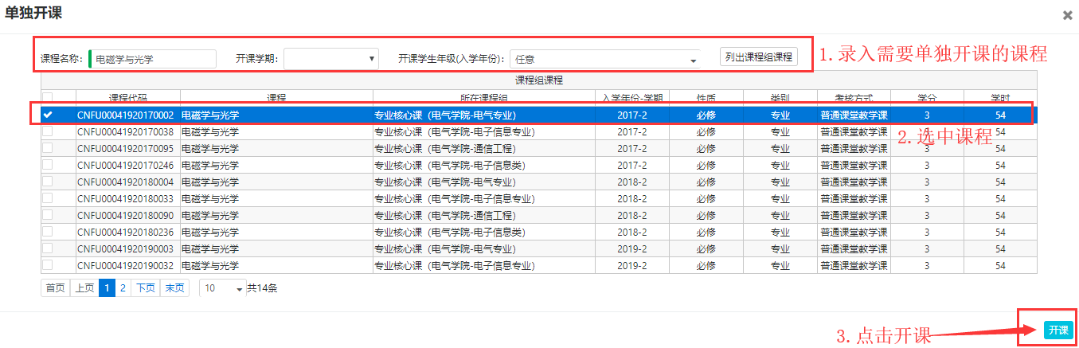

1. 点击“开课”后，选中的课程进入开课管理页面

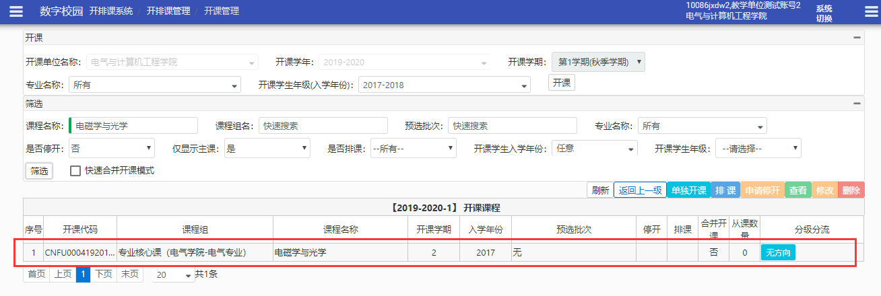

1. 至此单独开课的一门课程已开

### 2.2.3 合并开课

操作界面：开排课系统---》开排课任务---》点击“开排课”---》点击“快速合并开课模式” 。

合并开课是指：同一个教学单位有多个专业，这些专业（或部分专业）的培养方案有共同的课程（包括永久课程名，学分、学时和开课学期）。为合理利用教师资源，这些专业可以合在一起开这门课程，谓之合并开课。

说明：此功能为可选项，教学单位自己决定是否要合并开课

操作说明：勾选合并开课模式，选中需要合并的课程点击“合并开课”，最后在下方选择“以合并课程为主课，合并开课”

1. 在“开课管理”页面勾选“快速合并开课模式”

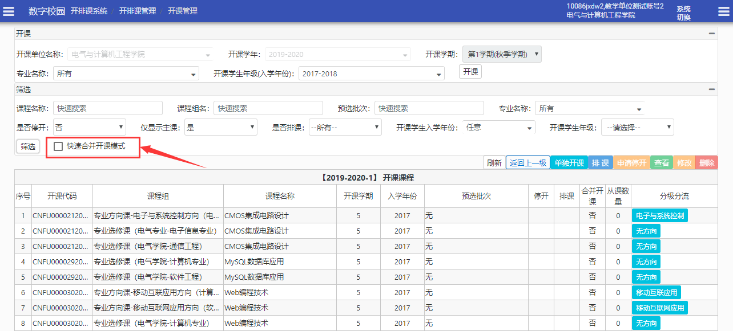

1. 在已开课课程列表中查看，假如一起开电子信息和通信工程是“CMOS集成电路设计”这门课程，操作：选中电子信息专业的这门课程（CMOS集成电路设计）后，点击“添加到合并开课课程簇”，这门课程会自动列入负责这个课程的单位点击快速合并开课模式，这样需要合并开课的课程就开启了合并开课模式。

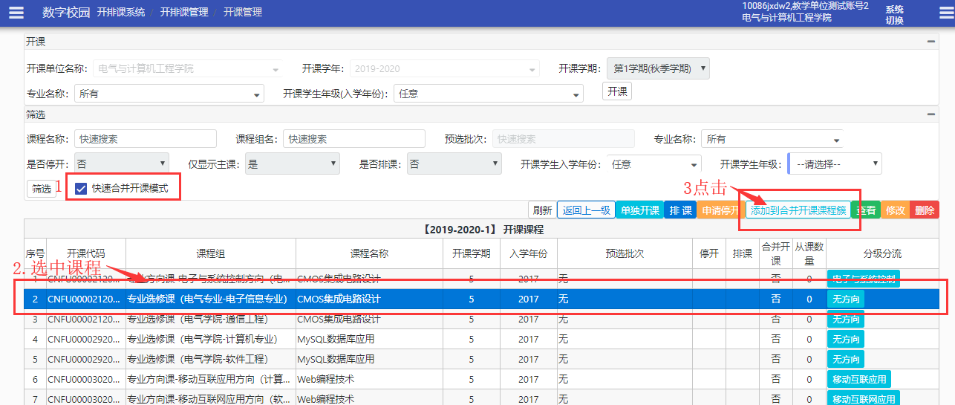

选中需要合并开课的第1个课程

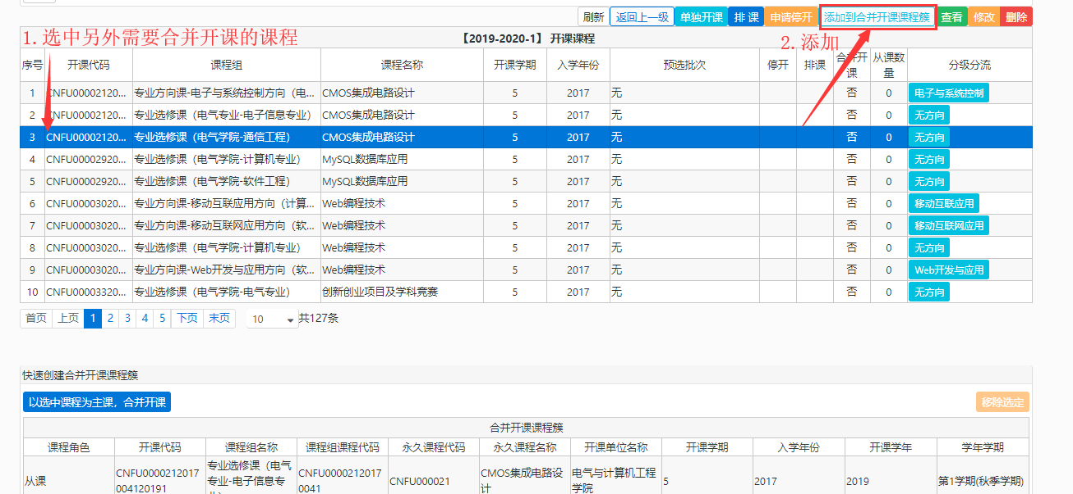

合并另外1个课

1. 合并开课课程列表，选中主课，点击“以选中课程为主课，合并开课”

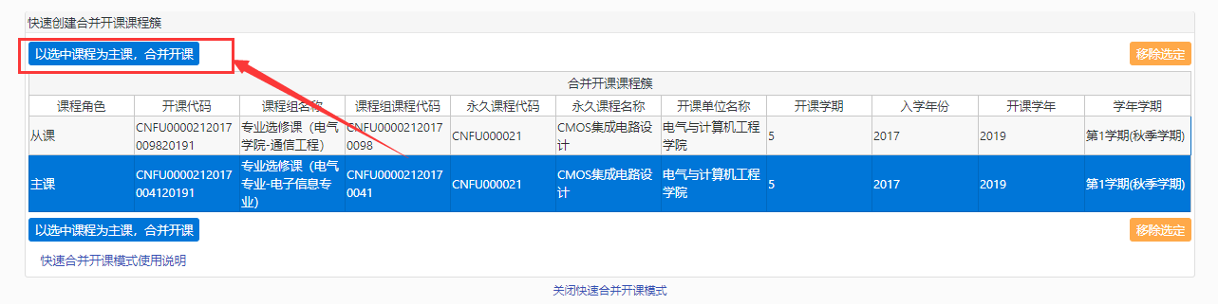

1. 在开排课和配课那里可以看到合并开课的课程

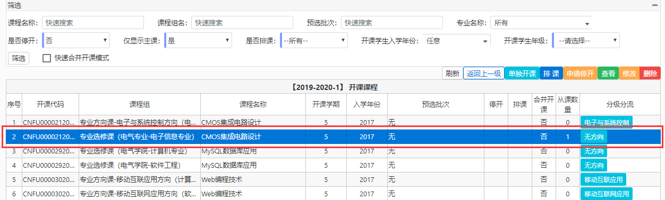

### 2.2.4 申请停开

操作界面：开排课系统---》开排课管理---》开课管理

在列表中选择需要停开的课程，点击“申请停开”按钮，在停开申请页面中提交申请，教务审核通过后，停开生效。

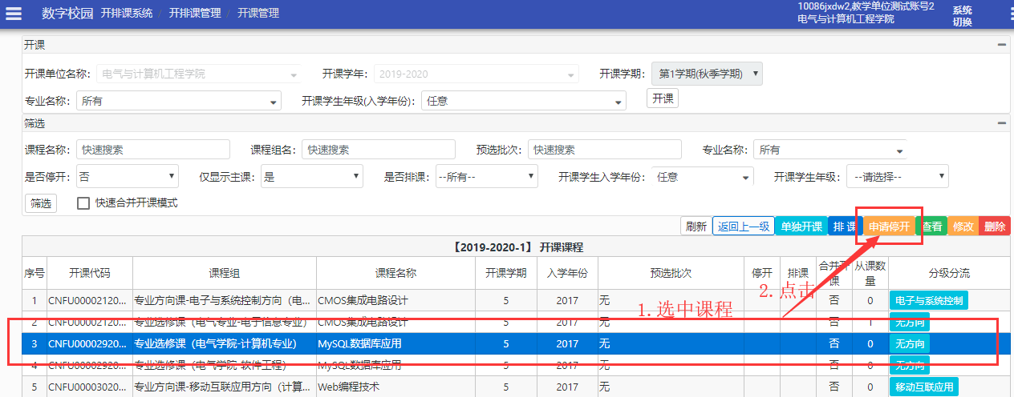

停开课程入口

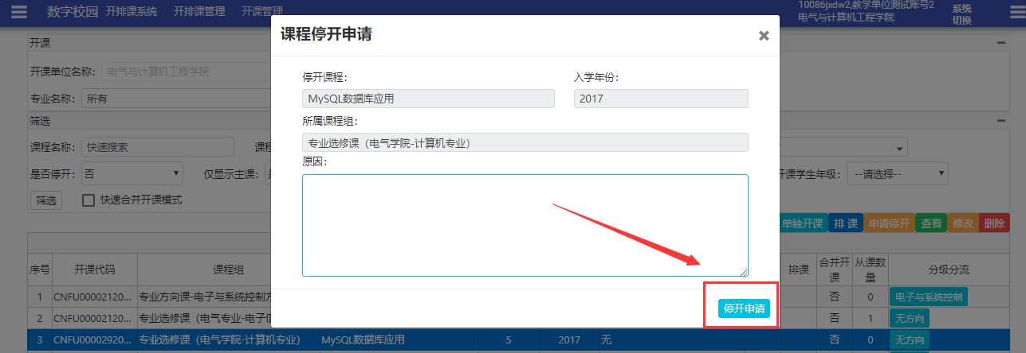

提交停开申请

### 2.2.4 恢复开课

已经停开的课程，如果需要重新开课，可以进行恢复开课操作。

操作界面：开排课系统---》开排课管理---》开课管理

筛选条件（是否停开）设置为“是”，点击“筛选”，在列表中选择停开的课程，点击“恢复开课”，教务审核通过后，恢复生效。

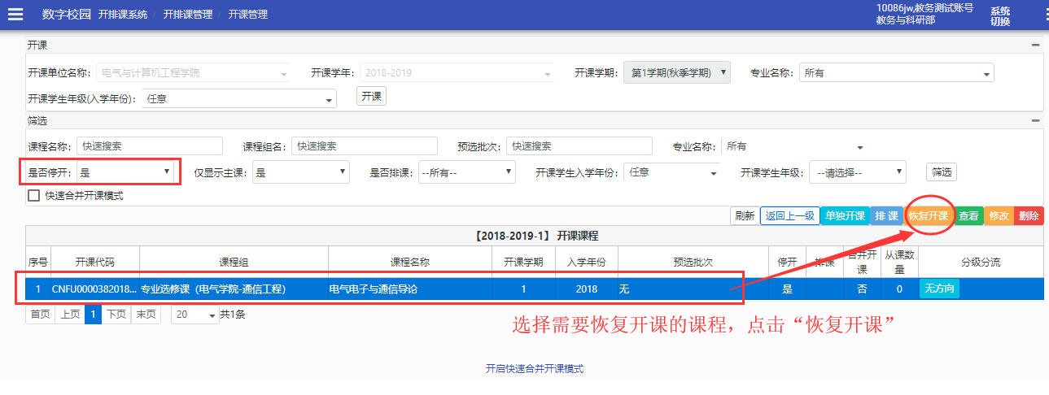

# 3、排课

## 3.1 排课介绍

对已开的课程创建教学班，安排授课教师、授课时间、场地、设置面向对象等。

操作界面：开排课系统---》开排课任务---》点击“开排课”---》点击“排课”

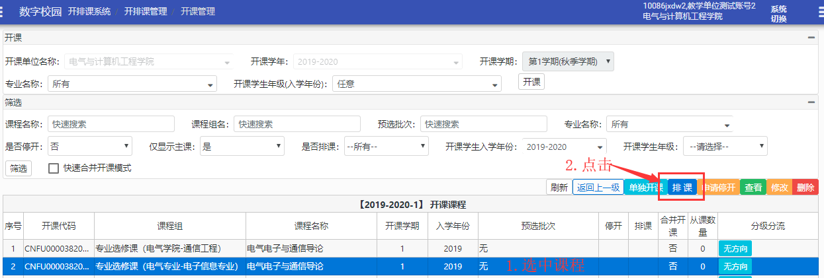

## 3.2 教学单位排课

**（1）添加教学班**

进入排课后，点击“添加教学班”，录入教学班信息后，点击右下角按钮；添加完成后关闭弹框，点击“刷新”按钮。

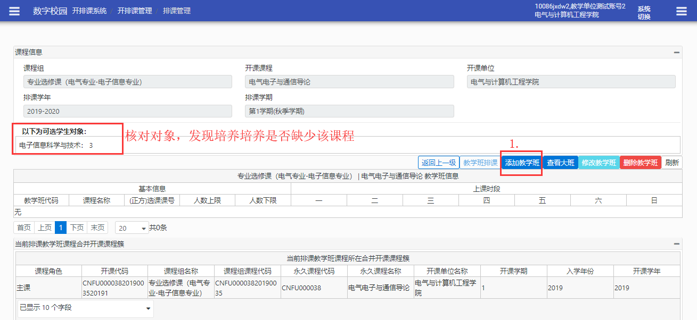

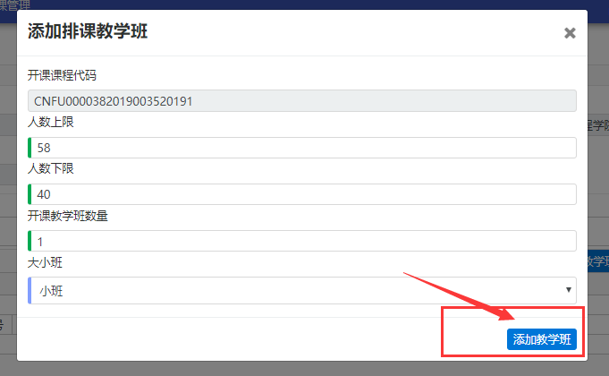

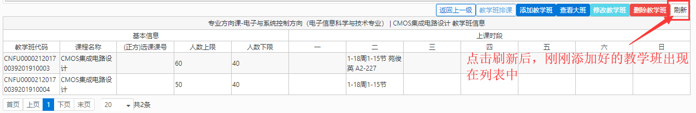

**特别说明：大班套小班**

如果需要排电气学院某门课的实验课时，需要使用大班套小班的方式来实现，操作步骤：添加教学班（大班）、教学班（小班）→将小班添加到大班中

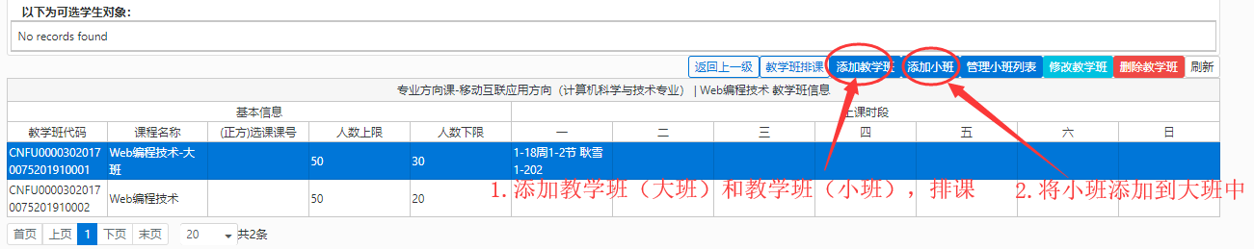

**（2）教学班排课**

选中教学班，安排教学班的课程时间、节次、教师、场地等信息

操作步骤：选中添加好的教学班→点击“教学班排课”→在“上课安排管理”页面依次选择上课日、起始周、起始节、排教师、排教室、排教室类型→添加完排课信息后，点击右下角的“添加排课”。（）

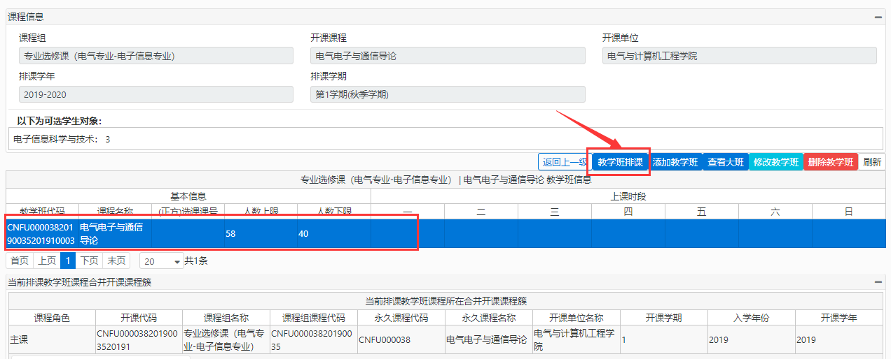

依次添加上课日、起止周、起止节、排教师、排教室。

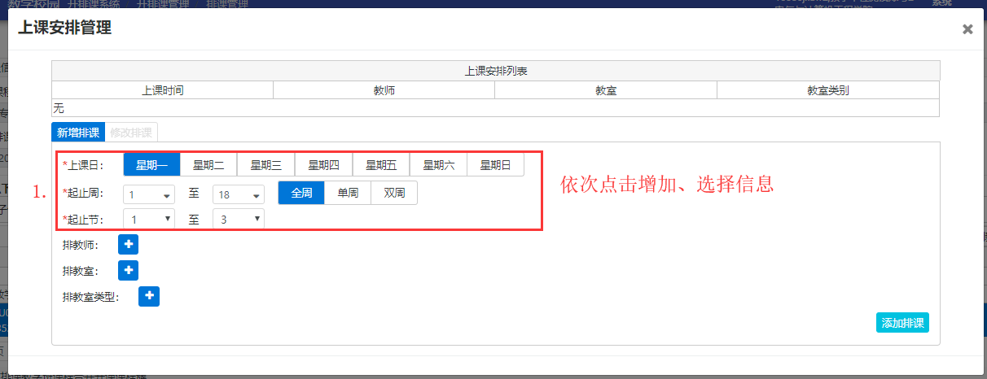

排教师，可以多选，查询出教师后（若没有查出请按照教务处要求发教师信息到邮箱），选中教师，点击“添加教师”（如下）

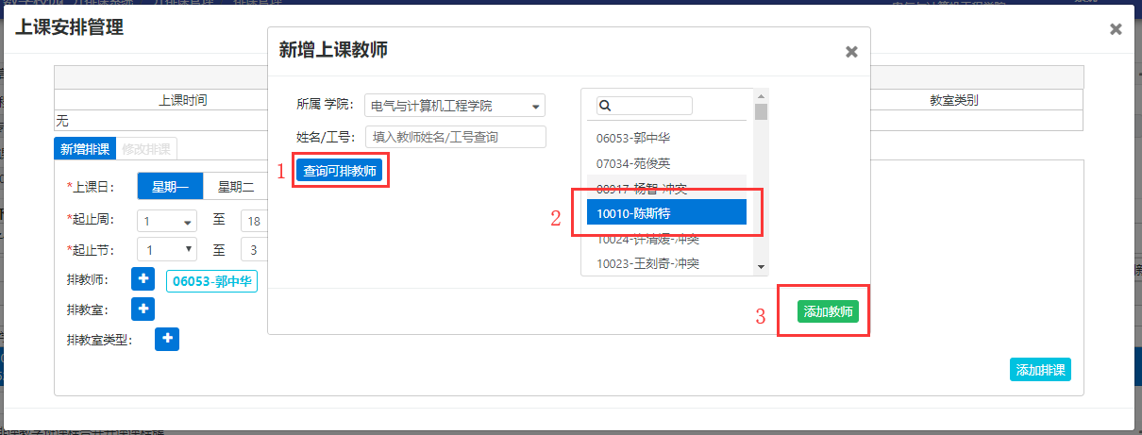

排课信息录入完成后，确定无误，请点击右下角“添加排课”

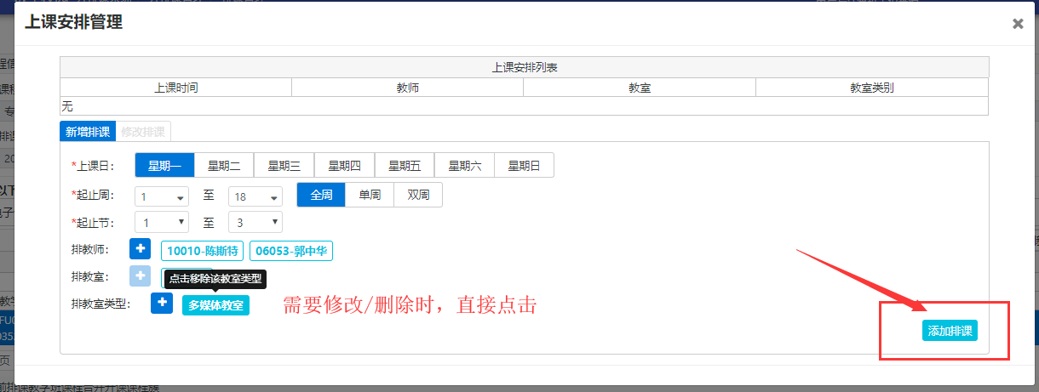

**（3）设置面向对象**

设置面向对象的目的是为了限定该教学班的选课对象，明确该教学班只能给谁选。

新系统的设置面向对象功能只能在课程原有的范围内设置面向对象：例如：18经济学、金融学两个专业的宏观经济学合并开课了，在不另设课程的面向范围时，课程的面向对象默认为：17经济学、17金融学、18经济学、18金融学。

如果把这门课程某个教学班的面向对象设置为：17经济学，则该教学班只有17经济学的学生可以选课，17金融学、18经济学、18金融学的学生无法选课。

如果把这门课程的某个教学班设置为：18工商管理，因该课程原有的面向对象范围没有18工商管理，所以这门课程就没有学生可以选课。

操作步骤：选中教学班“设置面向对象”→1.“添加”面向对象的条件→2.设置添加的条件到对应教学班。如果需要修改教学班面向对象，则点击“移除”后，重新添加。

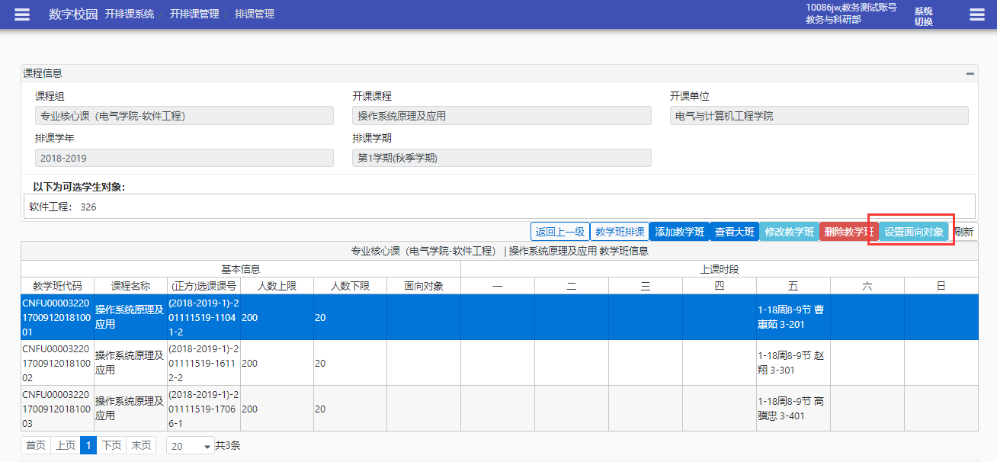

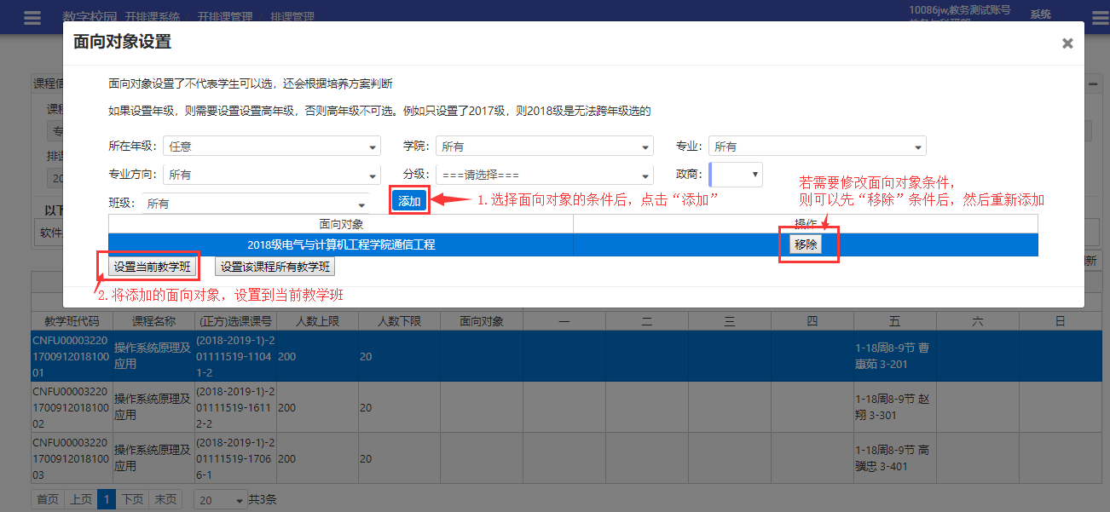

**（4）调整排课**

对教学班可以进行修改、删除、查看；

对教学班的排课信息可以进行修改、删除等。

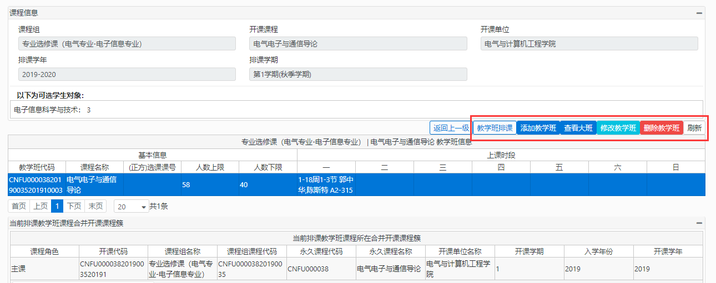

**\*特别提醒：删除已排课的教学班，需要先删除排课信息：点击“教学班排课”，选中排课信息，点击右下方的“删除排课”。**

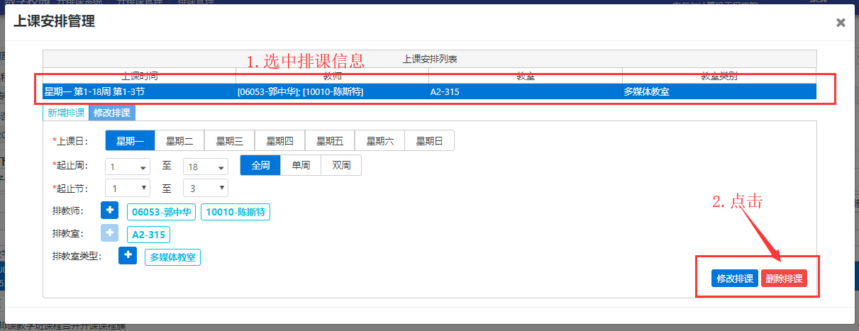

# 4、开排课统计

教务和开课单位可以对“开课”和“排课”信息进行统计。

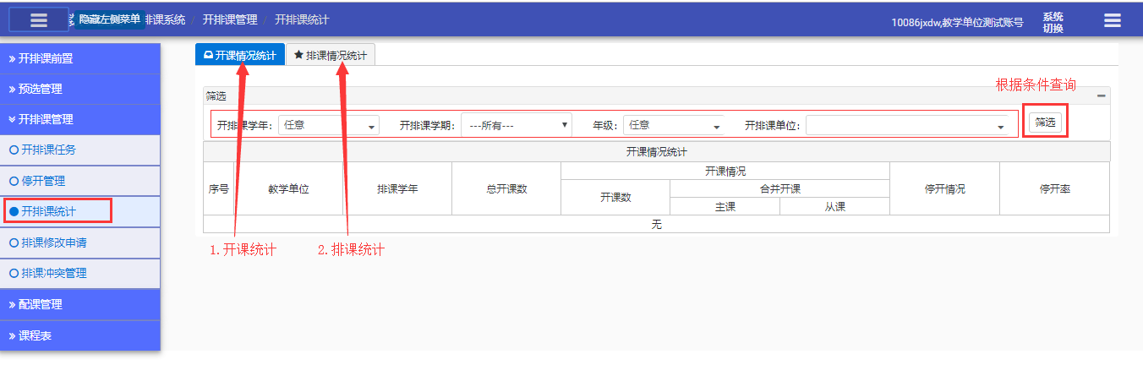

选择查询条件（开排课学年/开排课学期/年级/开排课单位）后，点击“筛选”。

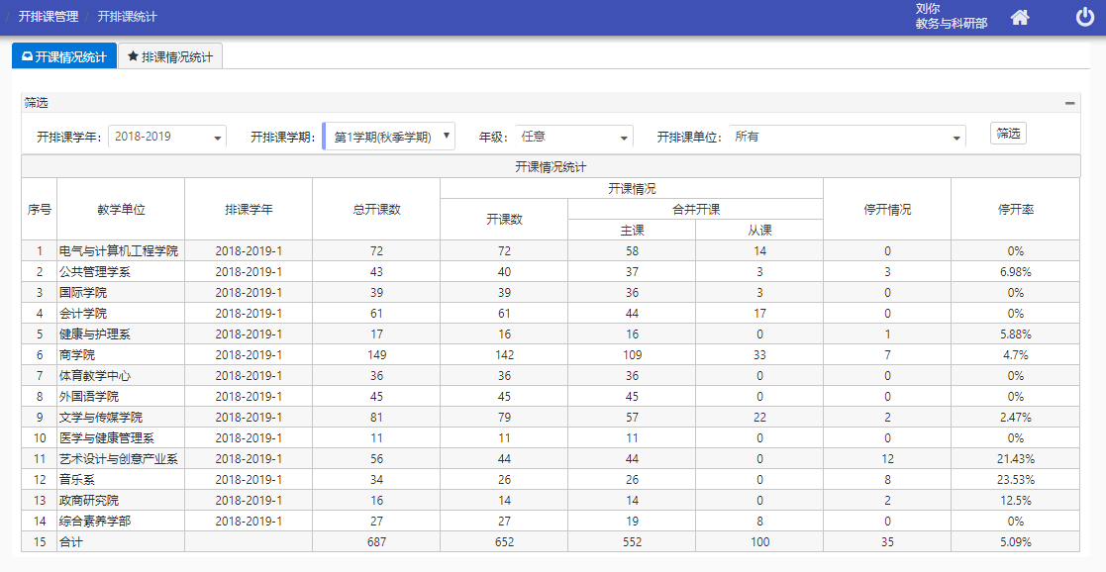

# 5、课程表

教学单位可以查看院系的排课结果，导出排课结果（excel表格），对排课进行修改

操作界面：开排课系统---》课程表

